藝術與科技教育中心
初中科技敎育科
(單元二) 縫衣機穿線法(真善美)

課程編號： |  |  | 學 校：
姓 名： |  |  | 級 別：
 |  |  | 日 期：
- 學習目標
完成課堂後學生能：
      - 說出縫衣機的結構名稱和功能
      - 依照程序，完成縫衣機穿線
      - 互相合作，保持縫衣機工作位置整潔
- 學習內容
縫製衣服時使用縫衣機，不但快捷方便，而且效率高。
  - 縫衣機的種類
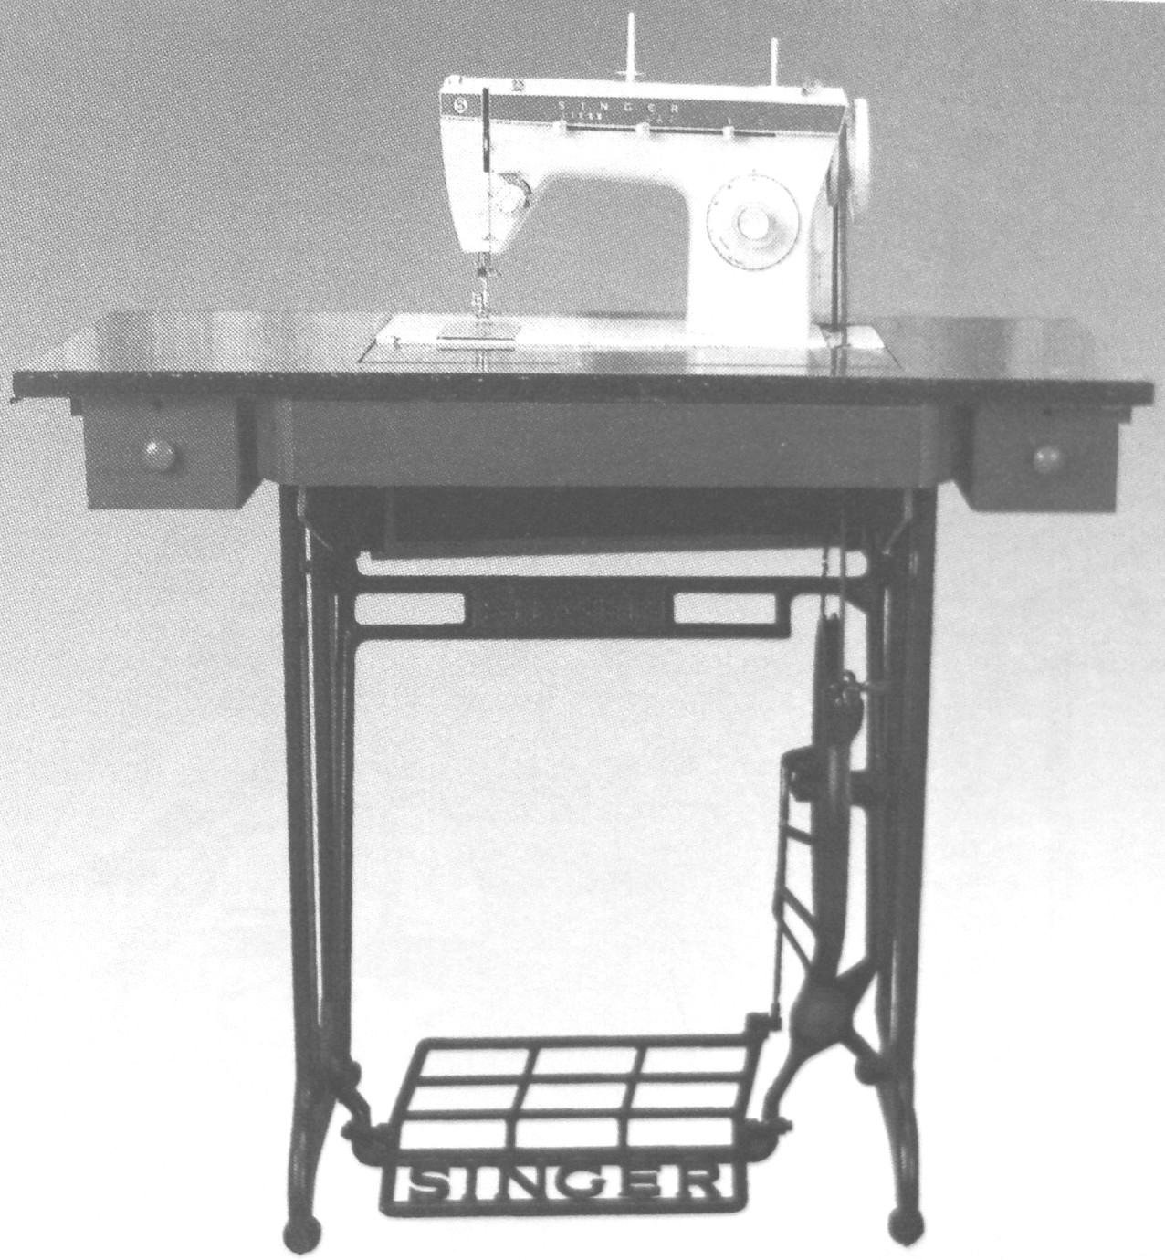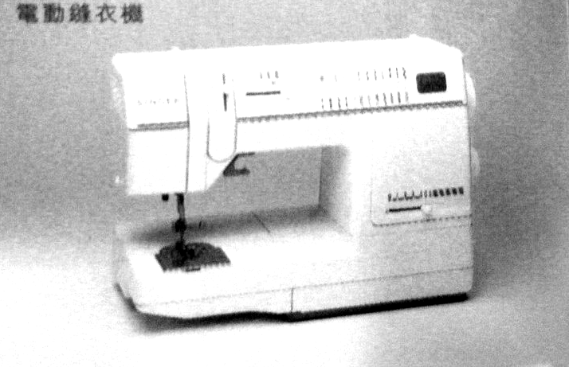
腳踏縫衣機 電動縫衣機
  - 縫衣機各部分的名稱
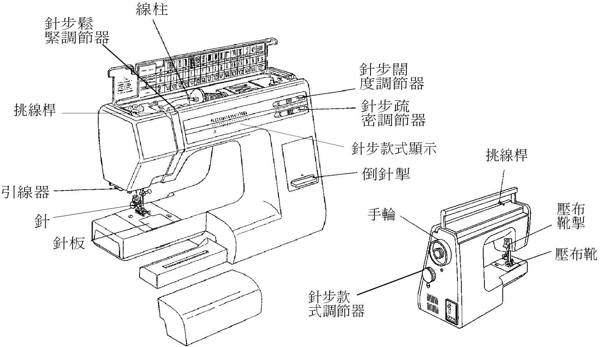
  - 縫衣機的運用
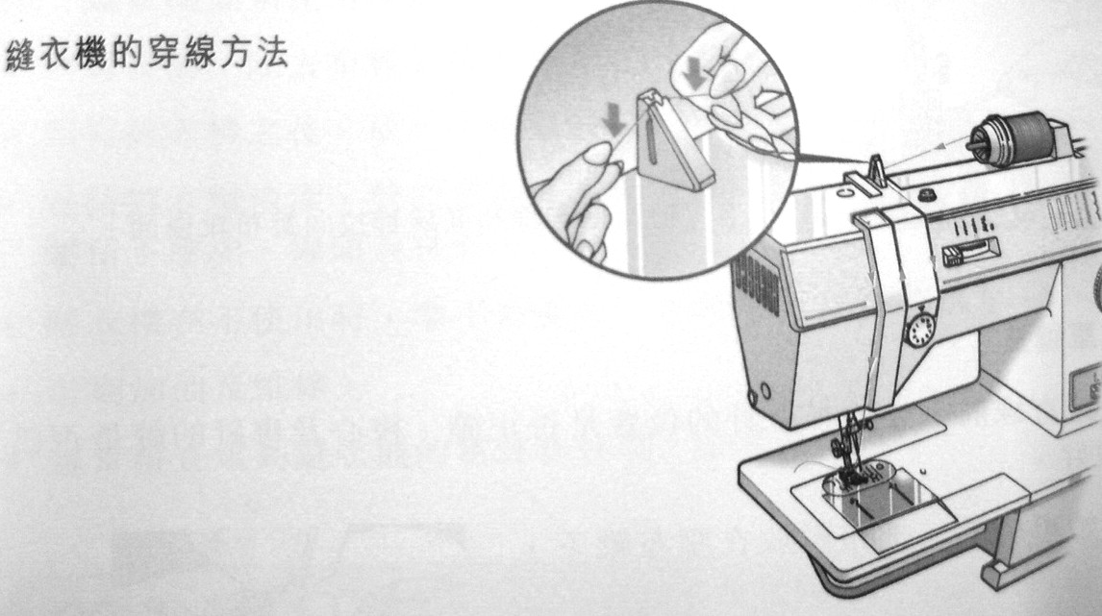

- 活動
  - 請在( )內填上縫衣機結構的名稱
線柱 | 挑線桿 | 手輪 | 針 | 引線器

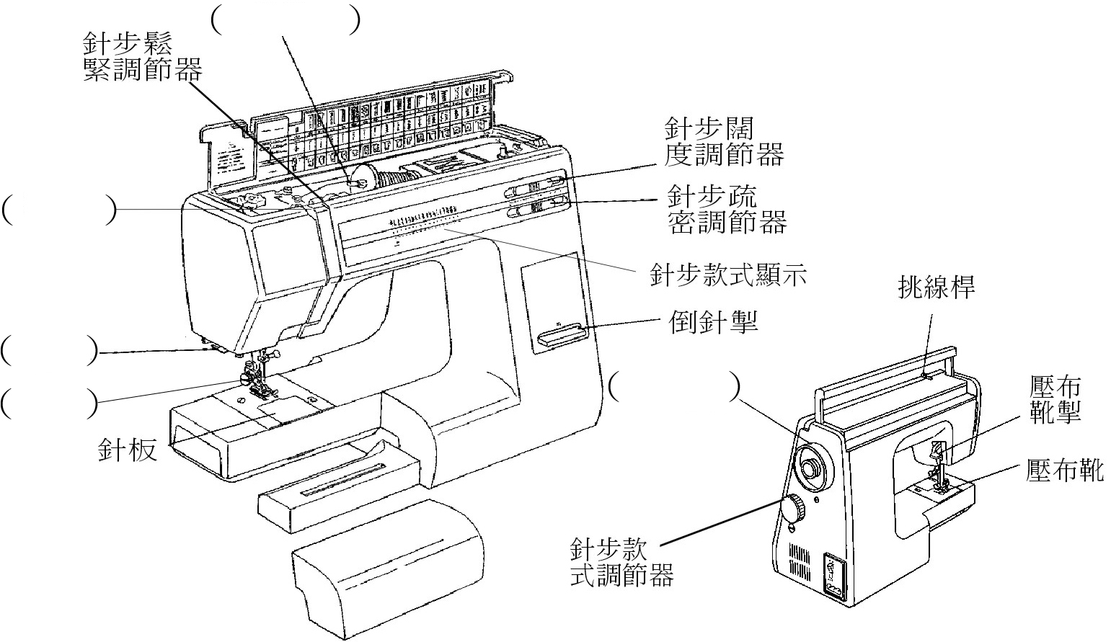
  - 試用顏色筆繪出穿線法的路徑
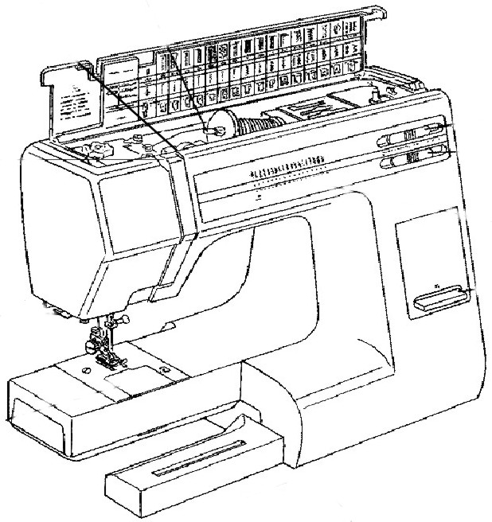

  - 實習
        - 嘗試控制縫衣機的技巧及速度
        - 正確的穿線方法

- 學習成果
我能達到本單元的目標
目標
1 | 2 | 3
✓ = 完全達到  = 部份達到  = 暫時未能達到

- 我的課後感
      - 我能/不能*放心控制電動縫衣機
      - 課堂中最成功/喜歡/印象深刻/投入*的環節是：
*刪去不適用者
      - 我對自己在本單元的整體學習表現評價：

優秀 | 良好 | 滿意 | 一般

原因：
可改進的地方：
- 延伸活動
參考以下網址，找出有趣的資料，於下一課堂與老師及同學一起討論。
            - 勝家衣車 ~ http://www.singer.com.hk
            - 百福衣車 ~ http://www.pfaff.biz.com.hk
            - 真善美衣車 ~ http://www.janome.com

- 老師回應
整體表現 |  | 值得欣賞的地方
 表現優異 |  | - 學科知識的理解
 表現良好 |  | - 學科技能的掌握
 表現一般 |  | - 思考、分析能力
✰ 表現尚可 |  | - 協作能力

